Dzień dobry! Przygotowałam kilka propozycji do pracy z Państwa dziećmi. Materiały do pracy są w załącznikach (jeżeli jest możliwość to proszę wydrukować). Udostępniam dla Państwa również linki.

Życzę powodzenia!
14- 18. 12. 2020 r.

Na początku zapraszam do KOLĘDOWANIA, PODAJE LINK: https://www.youtube.com/watch?v=Syo9wn-Ow8I Najpiękniejsze polskie kolędy 1 GODZINA

- Oglądamy ilustrację – choinka – załącznik 1.

- Proszę wyciąć choinkę i przykleić na karton, następnie razem z dzieckiem doklejamy kuleczki plasteliny

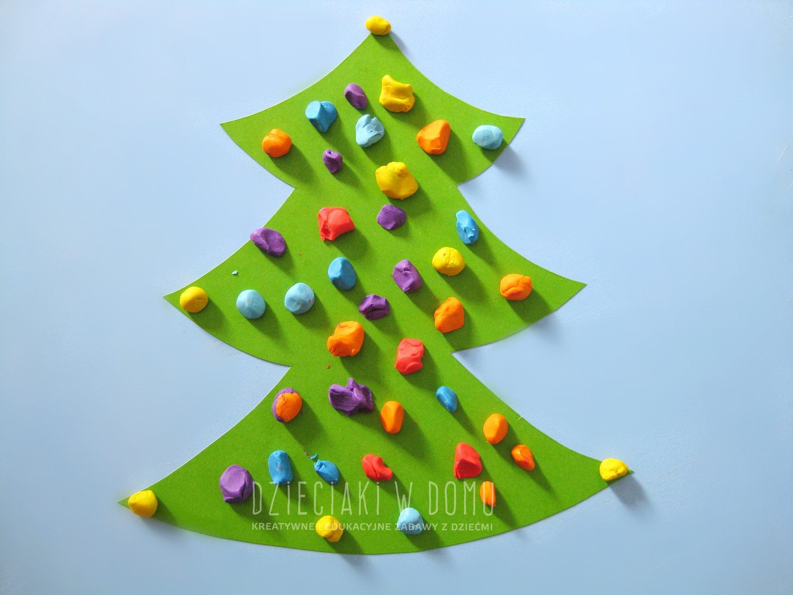

- Proszę wykonać bombkę. Potrzebny będzie talerzyk papierowy, ozdabiamy go w dowolny sposób oraz przekładamy sznureczek, aby móc zawiesić na choince;)
Dół formularza

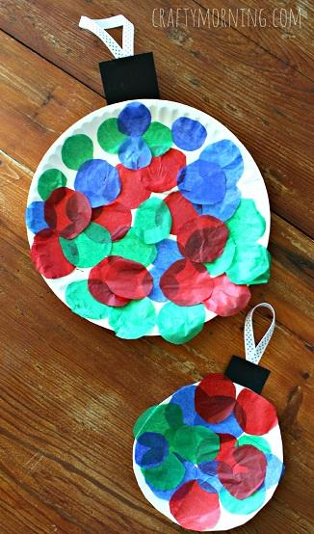

- Oglądamy ilustrację – bombka – załącznik 2.

- Kolorujemy farbami bombkę – załącznik 3.

Załącznik 1.

Załącznik 2.
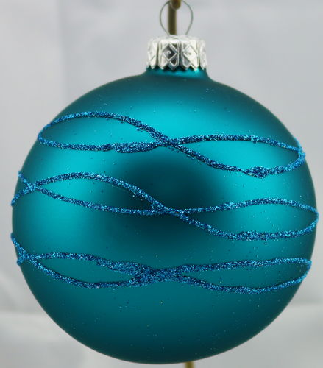

Załącznik 3.

To już wszystko. Pozdrawiam serdecznie
Katarzyna Dębska

Dodatkowe ćwiczenia dla Kamilka
Pierwsze dwa punkty robimy zawsze na zajęciach.
- wzbudzanie zainteresowania bodźcami wzrokowymi: kierowanie uwagi dziecka na bodźce wzrokowe: zapalanie i gaszenie lampy, światełek latarki, lampek choinkowych; umieszczanie przedmiotów na kontrastowym tle, podawanie przedmiotów o wyrazistym kolorze, proszę żeby codziennie ćwiczyć wodzenie wzrokiem góra, dół, lewo, prawo itp..gasimy światło w pokoju żeby doznania były silniejsze;)

- praca z wykorzystaniem programów aktywności M. i Ch. Knillów „Świadomość ciała kontakt i komunikacja”; o ile się uda to Kamilek uwielbia Knillów proszę zrealizować program 2: dotykanie poszczególnych części ciała: głowy, twarzy, rąk, dłoni, nóg, stóp, brzucha. Możemy ćwiczyć przed lustrem przy okazji ćwicząc poznawanie siebie poprzez zabawę „to ja”: oglądanie i dotykanie części ciała przed lustrem np. „to moja głowa” (dotykanie, głaskanie, poklepywanie wspólnie z rodzicem)
W kolejnych punktach, możemy zmienić przedmioty do ćwiczeń.
- Zabawy manipulacyjne: razem z rączkami dziecka rozrywamy kolorowy papier (kolor biały)

- Usprawnianie motoryki małej, zabawy zręcznościowe: razem z rączką dziecka turlamy piłkę (od lewej- do prawej i odwrotnie)

- Percepcja słuchowa: https://www.youtube.com/watch?v=jEBvfv-qeh8 - świąteczne dzwonki sań Mikołaja, dźwięk przyjemny nie tylko dla maluszka;) 